- Прежде чем преступить к использованию программы, обязательно проверяем работоспособность микрофона в программе windows sound recorder, записываем свой голос и проверяем что он адекватно проигрывается через колонки, выставляем уровни микрофона и колонок если требуются корректировки.

- Заходим в программу ARTA, выбираем SETUP, Audio Devices. 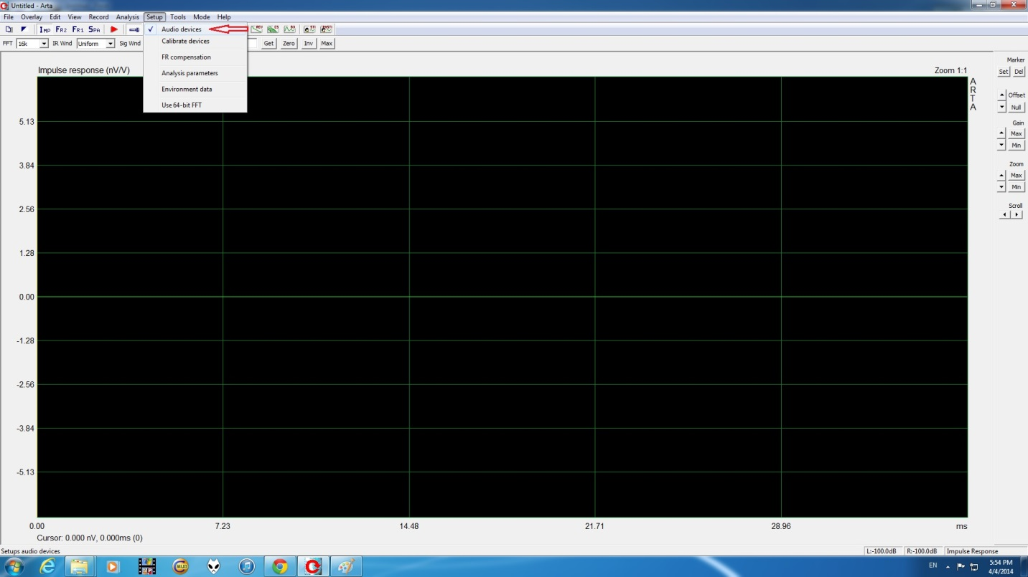

- Проверяем что у вас выбраны правильные устройства входа/выхода звука, внизу ставим галочку использовать микрофон только на левом канале ( сделай как у меня красном гижнем овале) нажимаем кнопку ОК.
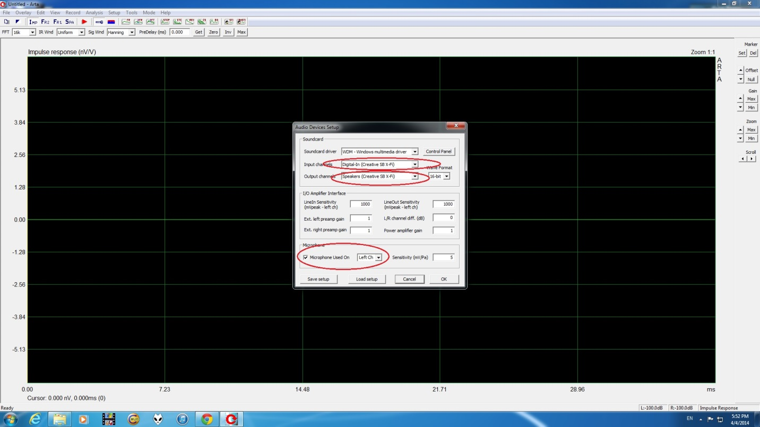
- Нажимаем кнопку Record выбираем первый пункт
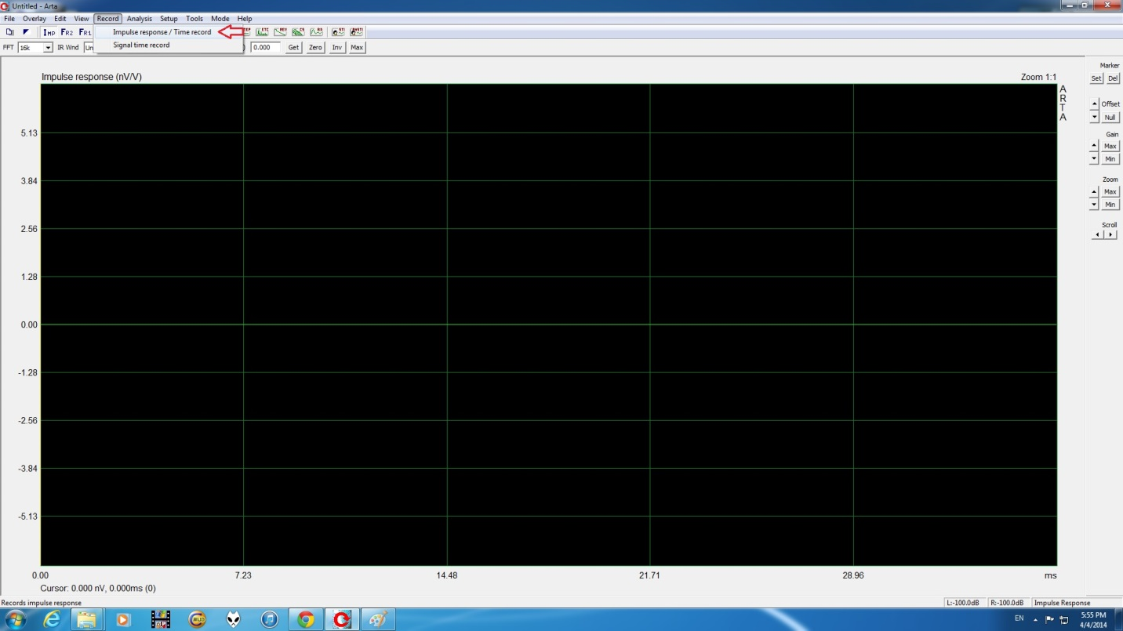

- Выбираем все пункты 1 в 1 как на картинке снизу. Ставим микрофон в фиксированную позицию, оставляем включенным только 1 динамик (левый ЛИБО правый) и нажимаем кнокпу Record.
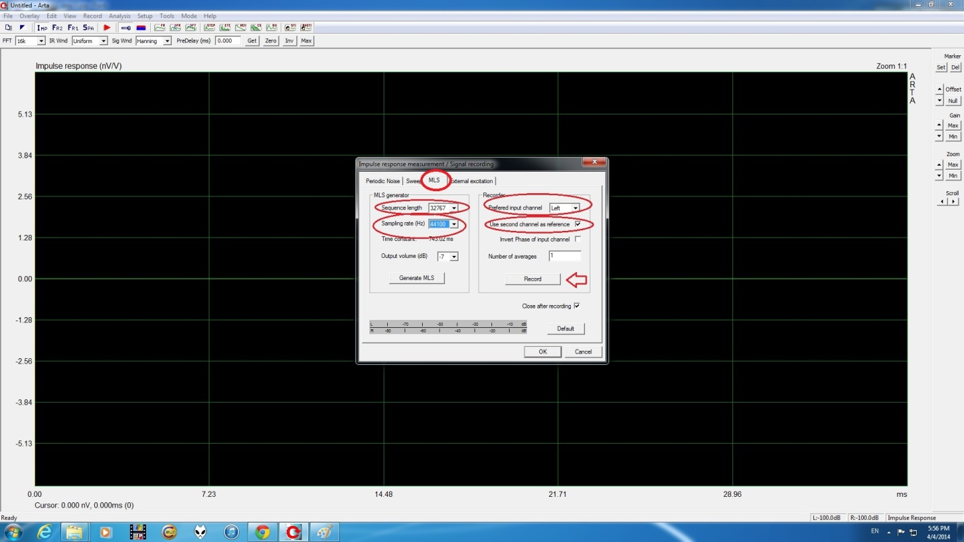

- После нажатия кнопки Record, программа пустит сигнал через колонку и выдаст вам график импульса как на картинке. Важно: если первый пик идет вниз, как на данной картинке, то ваш динамик подключен по негативной полярности! Если вверх, то позитивно.
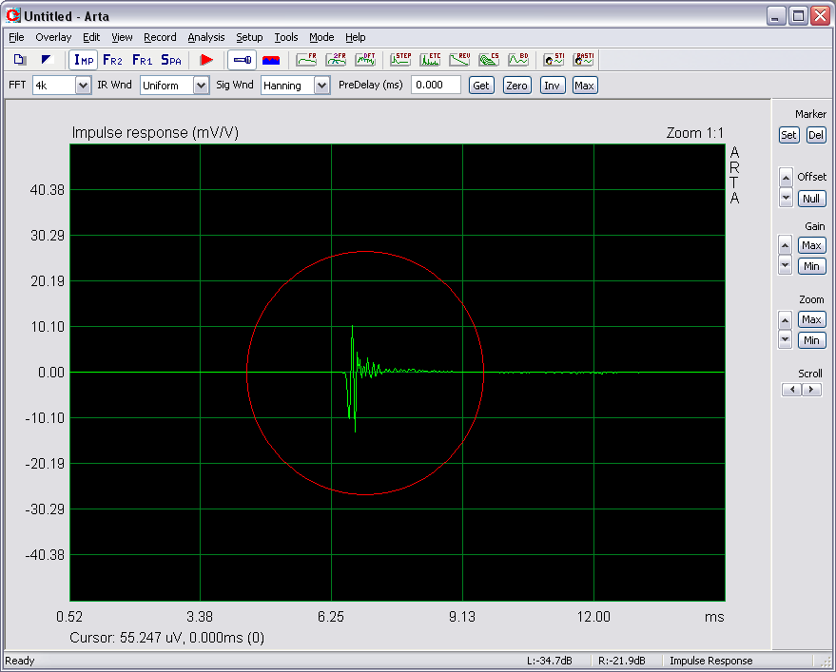

- Далее сохраняем этот график в overlay. Меняем динамик (если у вас играл левый, то нужно его отключить и включить правый и наоборот
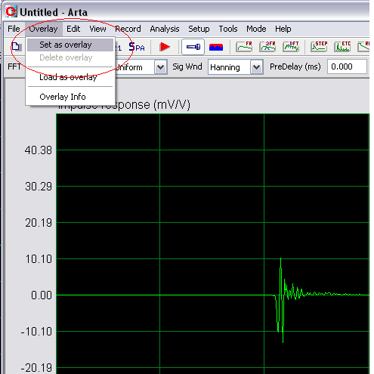

- Повторяем шаги №4 и №5, в итоге получаете вот такую картика, на ней вы видите оранжевым ваш первый импульс, а зеленым подкрашен ваш новый импульс!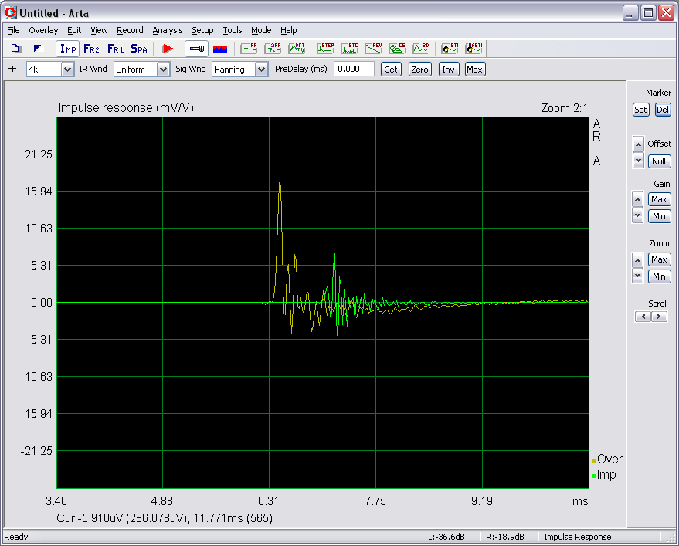

9.Заходим в меню View и выбираем Gate Time.
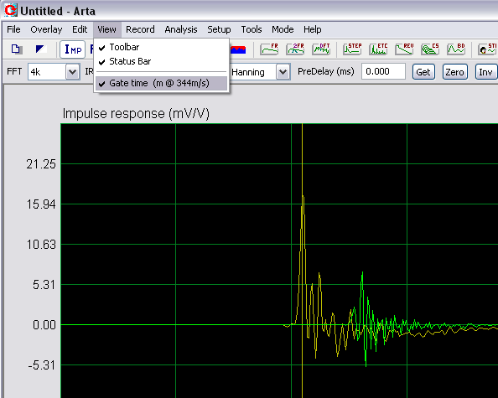

- Правой кнопкой мышки кликаем на ПЕРВЫЙ ПИК зеленого графика и левой кнопкой мыши кликаем на ПЕРВЫЙ ПИК желтого графика. (выделенно красным на картинке)Внизу появится надпись GATE: время (растояние@скорость звука) где время это время на котое нужно задержать один из динамиков, на нашей картинке один из динамиков надо задержать на 0.75миллисекунд, а растояние это расчетное расстояние изходя из задержки одной звуковой волны по-сравнение с другой. 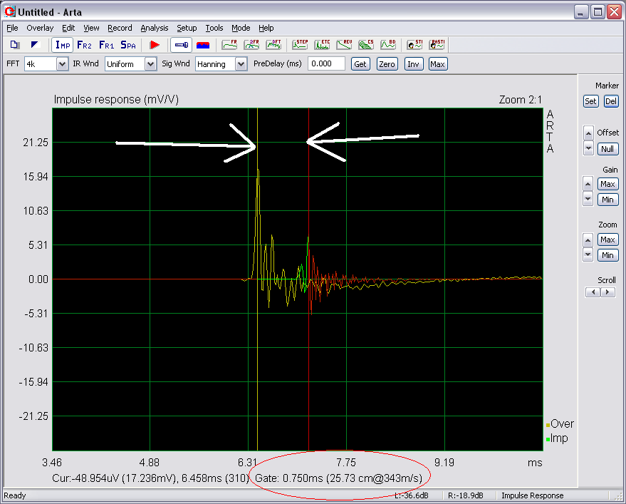
После того как произведете задержку (или физически подвинув один динамик), можете замерить сигнал снова и убедится что звук из обоих динамиков теперь доходит синхронно!
Для убеждения работоспособности метода, можете замерить один и тот-же динамик дважды не меняя позиции микрофона, ваши импульсы на графике будут идеально наложены друг на друга.
Проводя эту процедуру в машине, лучше всего держать или закрепить микрофон перед своим носом сидя в кресле.
Если уровни все сошлись по микрофону а сцена не совсем там где нужно, то проверяем уровни динамиков и эквайлайзер.
Сцена формируется не только из задержек но и из-за громкости динамика, частотных амплитуд, особенно в верхнем и нижнем диапазоне.
Получается что звук к вам приходит в одно и тоже время из всех динамиков, но т.к один динамик играет громче другого сцена смазывается в сторону более громкого динамика.

Сппецифика проведения настройки в автомобиле.

Для того чтобы настроить систему в автомобиле, вам понадобится подключить выход звуковой карты на динамики автомобиля, это можно сделать либо через вход aux на магнитоле, либо купив переходик jack-rca* и подключится напрямую к входам усилителя на самом усилителе, либо в добавок к jack-rca купить переходник rca мама-мама и подключится к кабелю rca со стороны магнитолы. Либо, и это самый удобный вариант если вы распологаете полноценным процессором например (alpine h701) и на вашей переносной звуковой карте (например asus xonar u3) есть выход toslink, то можете подключится по каналу digital используя кабель mini-toslink.

Саму систему, используя процессор alpine h701 я предпочитаю настраивать так (на примере 3-х полоски с сабом) –
Садимся в водительское кресло и (образно говоря) приклеиваем себе микрофон к носу
Отключаем все динамики кроме самого дальнего и выставляем задержку самого дальнего динамика на 100мс и (в большинстве случаев это саб) записываем его импульс как описано в программе, сохраняем его в overlay
Отключаем саб и все остальные динамики и включаем только правый мидбасс, записываем импульс, на графике вы увидете что волна звука от саба более пологая, а волна мидбасса более пиковая, задерживаем мидбасс настолько, чтобы его пик, состыковался с пиком мибдасса. Сохраняем значение мидбасса в overlay.
Отключаем мидбасс и включаем только правый СЧ, зписываем его значение и сравниваем его со значением мибдасса, вы увидете опять ту-же историю что у вас была при сравнении саба и мидбасса, только на этот раз более пологий импульс будет у мида, а СЧ будет более пиковый, стыкуем так чтобы пик СЧ приходился на пик мидбасса. Сохраняем значение СЧ в overlay.
Отключаем СЧ и включаем только правый твитер, повторяем все теже шаги что и до этого. Сохраняем значение твита в overlay.
Теперь переносим баланс с права на лево и замеряем импульс левого твита, выставляем его под импульс правого твита, пики ставим как можно ближе к друг другу (небольшая погрешность позволительна). Сохраняем значение в overlay.
Отключаем твиты, включаем только левый СЧ и проделываем все ту-же процеду, вообщем получается что мы теперь делаем тоже самое, только в обратном порядке для левой стороны.
Когда все динамики состыкованы, проверяем еще раз задержки, но теперь уже ходим из право на лево, например сравниваем левый мибдасс с правым мидбассом итд.
Проигрываем трек 7 барабанов на каждой паре динамиков и смотрим чтобы барабаны были разнесены и 4й барабан был строго по центру. Если сцена смещена в лево или право, смотрим чтобы Эквалайзер был не тронутым на обоих динамиках и далаем тише тот динамик, который тянет к себе сцену (например если 4й барабан у вас играет правее центра, то убираем громкость с правого динамика). Если 4й барабан стоит по центру а где-то барабаны слипаются, то минимальными шагами в 5мс пробуете задержать один из динамиков и смотрите на улучшение ситуации, если в пределах 10мс нет никаких улучшений, то следует оставить задержки как выставила их программа, скорее всего у вас косяк либо с установкой либо с самим динамиком.
Кабель RCA-jack
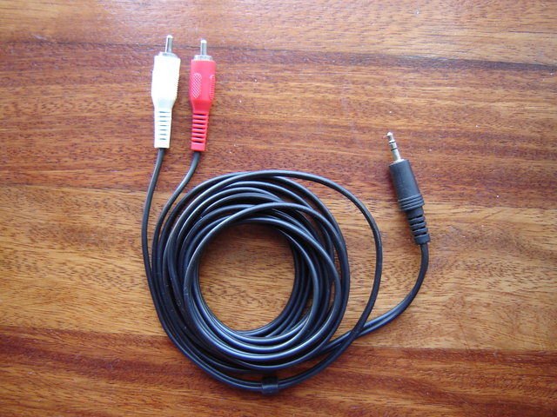
Переходник мама-мама


